***مفاهيم أساسية حول التجارة الالكترونية***

فيما يلي اهم المفاهيم التي يجب الإحاطة بها في مجال التجارة الالكترونية ***:***

**أولا- أسباب ظهور التجارة الالكترونية:**

1. ظهور تقنية تحويل الأموال إلكترونيا بين الشركات الكبيرة والمؤسسات المالية، وعدد قليل من الشركات الصغيرة الأخرى.
2. ظهور تقنية تبادل البيانات إلكترونيا وهي تقنية تستخدم لتمكين النقل الإلكتروني للمستندات والوثائق.
3. تبعا لذلك هناك تطبيقات جديدة للتجارة الإلكترونية بدءا من أنظمة حجز السفر إلى تداول الأسهم عبر الخط. ومثلما حدث في تطبيقات التجارة الجوالة واللاسلكية.
4. دخول الإنترنت إلى المجال التجاري وظهور شبكة المعلومات العالمية .
5. التجارة الاجتماعية ودورها في تعزيز النشاط التجاري الالكتروني و مثال على ذلك هو زيادة الأنشطة التجارية على Facebook و Twitter.

**ثانيا- تعريف التجارة الالكترونية:**

تعرف التجارة الالكترونية على أنها "استخدام الإنترنت والشبكات الأخرى (مثل الانترانت) لشراء،بيع، نقل أو تبادل البيانات أو السلع أو الخدمات".

وتعرف منظمة التجارة العالمية التجارة الالكترونية على أنها "مجموعة متكاملة من عمليات إنتاج وتوزيع وتسويق وبيع المنتجات، بوسائل إلكترونية"

ووفقا لتعريف منظمة التعاون والتنمية في الميدان الاقتصادي "تشير التجارة الالكترونية إلى المشتريات والمبيعات التي تنجز عبر شبكات الحاسوب باستخدام نماذج وأجهزة متعددة، بما في ذلك تبادل البيانات الشبكية والالكترونية واستخدام الحواسيب الشخصية والحواسيب المحمولة والألواح الالكترونية والهواتف النقالة ذات المستويات المتفاوتة من حيث التطور والتعقيد".

ويعرف القانوني الجزائري التجارة الالكترونية بأنها: " النشاط الذي يقوم بموجبه مورد إلكتروني باقتراح أو ضمان توفير سلع وخدمات عن بعد المستهلك إلكتروني، عن طريق الاتصالات الالكترونية".

**ثالثا- تحديات ومعوقات التجارة الالكترونية:**

* **التحديات** : تتمثل التحديات من أجل بناء تجارة الكترونية في ثلاثة أبعاد أساسية:

**البعد الاول-** متطلبات البنى التحتية وهو تحد ذو طبيعة تقنيه يتصل به تحديات بناء وتطوير الكوادر البشرية في حقل المعرفة التقنية وتحديات استراتيجيات إدارة مشاريع المعلوماتية في القطاعين العام والخاص، وسلامة التعامل مع لغتها ومتطلباتها.

**البعد الثاني -** البناء القانوني الفاعل المتوائم مع واقع المجتمع والمدرك لأبعاد التأثير على ماهو قائم من مرتكزات وقواعد النظام القانوني، وهو تحد ذو طبيعة تنظيمية من أجل توفير الحماية والثقة للمتعاملين في التجارة الالكترونية.

**البعد الثالث:** تحديات التميز والاستمرارية والقدرة التنافسية وهو يتصل بمفهوم تطوير الاعمال business development لضمان الاستمرارية والتنافسية واتساع حجم سوق التجارة الالكترونية لأن صغر حجم الاعمال الموجهة للمستهلك هو من المعوقات الاساسية التي تحد من انتشار الاعمال الالكترونية عبر الشبكة.

* **المعوقات :** من المعوقات التي تحد من نجاح التجارة اإللكترونية نذكر منها :
* الحواجز القانونية: عدم مرونة أو وجود القوانين واللوائح المنظمة للتجارة في الدولة، وعدم ملاءمتها لممارسة التجارة الالكترونية، فتعديل القوانين يرتبط أساسا بإرادة الدولة في عزمها لتبني فكرة التجارة الالكترونية
* .الحواجز التقنية: ضعف االهيكلة التحتية للاتصالات في الدولة وعدم قدرتها على مواكبة متطلبات تقنيات المعلومات التي تشتمل على الإتصلات وما يرتبط بها من تجهيزات وبرامج وأنظمة سوف يحد من أمن الشبكة المالية ويعيق سرعة نقل البيانات في الشبكة التجارية، وبالتالي الفشل في إقامة التجارة اإللكترونية
* .الحواجز الاقتصادية: وتتمثل اهمها في: عدم إكتمال المعلومات المتعمقة بالتجارة الخارجية لدى المؤسسة؛و نقص خبرة المؤسسة في الالمام بشروط ومتطلبات التسويق الخارجي، والمنافسة الخارجية؛و إرتفاع تكلفة منتجات المؤسسة عن غيرىا و عدم الاستفادة من برامج تمويل الصادرات التي تقدمها المنظمات الاقليمية والدولية التي تشترك فييا الدولة التي تحمل المؤسسة جنسيتها وعدم إستيعاب مدى التأخر الذي يمكن أن يلحق بالمؤسسة عند تخلفهاعن مسايرة التطور التقني السائد في التجارة؛
* .الحواجز الثقافية: تخوف المستهلك من إستلام منتجات غير مطابقة لطلبياتهم أو عدم الاستلام الكلي.

**رابعا- تطبيقات التجارة الإلكترونية:**

يتضح ذلك من خلال الشكل التالي:

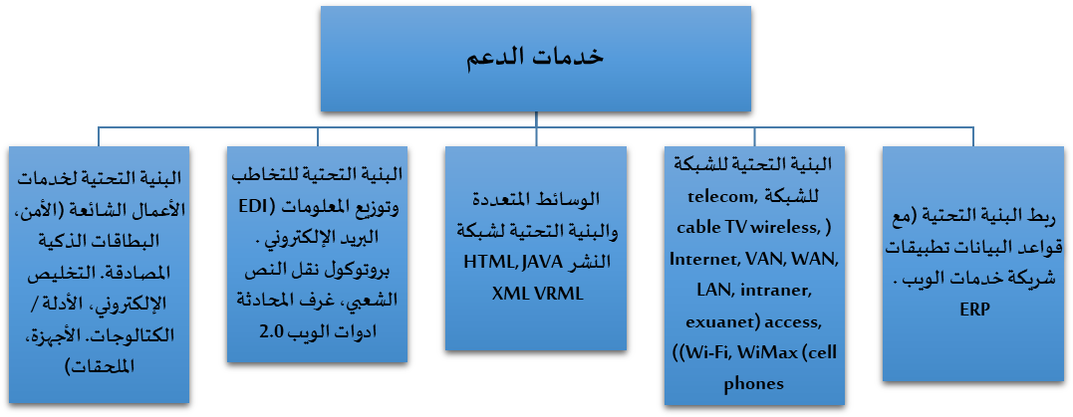

**البنية التحتية**

**الإدارة**

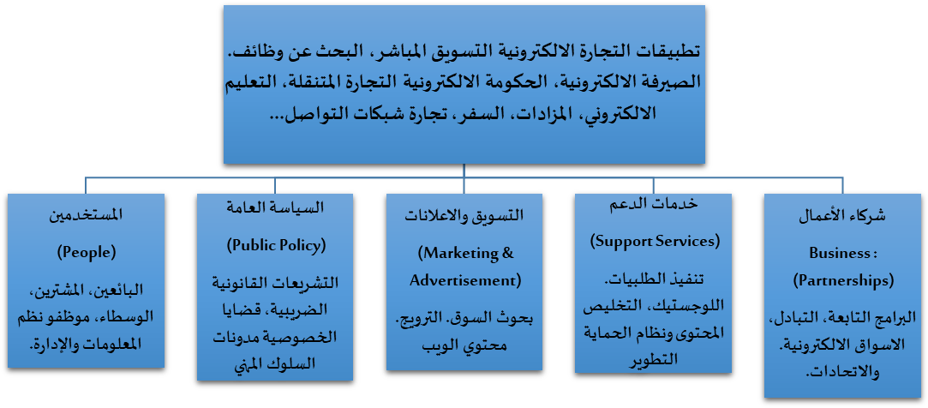

**الشكل: مجالات تطبيق التجارة الالكترونية**

**خامسا: مزايا التجارة الالكترونية**

يتم تبويب أهم مزايا التجارة الالكترونية في ثلاث مجموعات رئيسية كالتالي:

* **مزايا التجارة الالكترونية على المستوى الكلي:**

1. التجارة الالكترونية تعد من المداخل الرئيسية للشركات لزيادة حجمها في السوق ومن ثم زيادة المزايا التنافسية، وهذا بدوره يزيد الصادرات؛
2. مكنت التجارة الالكترونية من تسويق السلع والخدمات عالميا بإلغائها للحدود والقيود أمام دخول الاسواق التجارية؛
3. تساهم التجارة الالكترونية في تنشيط المشاريع الصغيرة والمتوسطة اذ تمثل هذه المشروعات محور التنمية الاقتصادية، بما تقدمه من تخفيض التكاليف التسويق وتوفير في الزمان والمكان المطلوبين لأداء المعاملات.

**بالإضافة***الى مزايا اخرى تتمثل في أن : (التجارة الإلكترونية أداة لتوفير فرص جديدة للعمل الحر دون الحاجة للانتقال، التجارة الإلكترونية أداة لزيادة الشفافية وتحسين الخدمات الحكومية، التجارة الإلكترونية أداة لتعظيم الاستفادة من الفرص المتاحة في سوق التكنولوجيا المتقدمة).*

* **مزايا التجارة الالكترونية على مستوى المؤسسات:**

1. السرعة: حيث يتم انشاء موقع، ثم الاعلان من هذا الموقع، ثم شراء المنتجاتوعرضها، ثم اتمام عمليات البيع دون الحاجة لعقارات وديكورات وخلافه؛
2. توسيع نطاق البحث: حيث يستطيع العميل التجول عبر الانترنت في مواقع كثيرة حولالعالم، والتعرف على المنتجات والخصائص والاسعار وطريقة الشراء؛
3. إمكانية عمل برنامج تسويقي ناجح: وذلك من خلال التسويق والبيع عبر الانترنت دونتوقف، وبالتالي الوصول إلى أكبر عدد من العملاء بسهولة؛
4. تخفيض التكلفة: فعملية انشاء موقع الكتروني اقل تكلفة من انشاء المواقع الفعليةالتقليدية كما يتم الاعلان عن البضائع بموجب وسائل الكترونية وبالتالي يتم تخفيضتكاليف الاعلان؛
5. التواصل المستمر مع جميع العاملين: حيث الغي الانترنت المسافات بين الأطرافالمتعاملة وتخطي الحدود الجغرافية وساعد على التواصل المستمر بين العملاءوالشركات؛
6. أداة تسويقية فعالة: حيث يعتبر الانترنت وسيلة مميزة للوصول إلى أسواق العالم فيوقت واحد وبأقل تكلفة؛
7. التعامل بالتجارة الالكترونية يحقق خفض التكلفة وتنمية الارباح؛
8. الحصول على المعلومات الخاصة بالأسواق او الاسعار او الشركاء المحتملين اوالمنافسين بسرعة وبدقة كبيرة.

* **مزايا التجارة الالكترونية على مستوى الافراد:**

1. خدمة مستمرة: حيث تعمل الاسواق والمتاجر الالكترونية بشكل مستمر ( 24/24 ، 7 / 7)، ويمكن للعميل الدخول إلى هذه الاسواق من أي مكان وفي أي وقت ودونمشقة النزول والذهاب الى المتاجر؛
2. سهولة اجراء المقارنات وحرية الاختيار: حيث يستطيع المستهلك اجراء المقارنات بينالسلع والاسعار والجودة والخصائص في مختلف المتاجر عبر انحاء العالم؛
3. انخفاض اسعار المنتجات: حيث تؤدي المنافسة بين المتاجر حول العالم الى عدمالمبالغة في الاسعار وكذلك تخفيض التكلفة نتيجة عدم وجود وسطاء بالإضافة إلىتخفيض التكاليف الثابتة وتكاليف الاعلانات؛
4. تحقيق رضا العملاء: حيث تؤدي التجارة الالكترونية إلى أحداث التفاعل بين العملاءوالشركات وإتاحة المجال أمام العميل للحصول على كافة المعلومات عن السلع والخدمات وخصائصها وأسعارها بالدخول على المواقع المختلفة.

**بالإضافة** *إلى مزايا أخرى: (في حالة المنتجات الرقمية يمكن للزبون الحصول عليها ) بسرعة وسهولة، تسمح للزبائن بتبادل الخبرات والآراء بخصوص المنتجات والخدمات عبر*

مجتمعات الكترونية).

**سادسا:** **مقارنة بين التجارة الاكترونية والتجارة التجارة التقليدية**

تتضح مختصرة من خلال الجدول التالي:

|  |  |  |
| --- | --- | --- |
| **وجه المقارنة** | **التجارة التقليدية** | **التجارة الالكترونية** |
| **الاسلوب** | أساليب تقليدية بإنتقال شخص البائع أو المشتري من مكان إلى آخر | تستخدم وسائل إلكترونية في جميع مراحلها بالتحميل تقريبا .دون حتمية الانتقال ودفع الثمن بالوسائل الالكترونية وعند الشحن تمر عبر المنافذ الجمركية بالتاكيد. |
| **الوثائق** | تتم من خلال وثائق ورقية | تتم المعاملات الكترونيا |
| **هوية المتعاملين** | امكانية تحديدها بسهولة | صعب وليس بالضرورة |
| **تسليم المنتجات** | تتم بصورة تقليدية ملموسة | بعض المنتجات يمكن تسليمها إلكترونيا كبرامج الحاسب الالي وتسجيلات الموسيقى وأفلام الفيديو والكتب والابحاث وكذلك بعض الخدمات كالاستشارات الطبية أو الهندسية. |
| **السرعة** | بطيئة نتيجة التنقل | تتميز بالسرعة الالكترونية |
| **التكلفة** | مرتفعة نتيجة للتوزيع والاشهار | ضئيلة جدالاتوزيع واشهار الكتروني... |
| **طبيعة السوق** | سوق ملموس | سوقغير ملموس/الكتروني |
| **درجة الثقة والامان** | مرتفعة نتيجة المعاينة الفورية | قليلة وتتعرض للقرصنة |
| **المنافسة** | منافسة اقل | درجة عالية من المنافسة |